**Installation de MC679 sur Mac 10.8.3**

**Cause**

Pour installer le MC679 sur Mac 10.8.3, sélectionnez l'une des options suivantes.

**Résolution**

**Option 1: Un tout nouvel ordinateur Mac avec OS 10.8.3 pré-installé.**

Avant que le MC679 peut être installé sur l'ordinateur, le paramètre de sécurité, « Allow Applications Downloaded From » (Autoriser les applications téléchargées de) doit être réglée sur «Anywhere » (N’importe où) avant de brancher l'appareil dans le port USB. Voir figure 1 ci-dessous pour plus d'informations.

 Figure 1: Les paramètres de sécurité requis pour installer le MC679 sur Mac 10.8.3

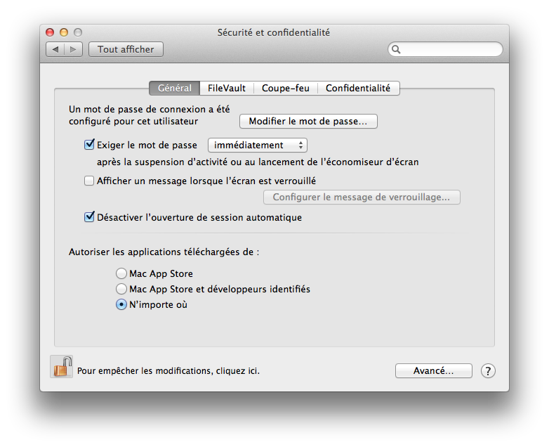

**Option 2: Un ordinateur Mac 10.8.3 mise à niveau vers une ancienne version de l'OS**

Branchez le MC679 dans le port USB et suivez les instructions à l'écran. Après l’installation et redémarrage, lancez ML3. Une autorisation invite demandant pour ML3 pour accéder aux contacts sur l'ordinateur est affiché comme indiqué dans la figure 2 ci-dessous. Afin de procéder à utiliser l'appareil, cliquez sur "OK".

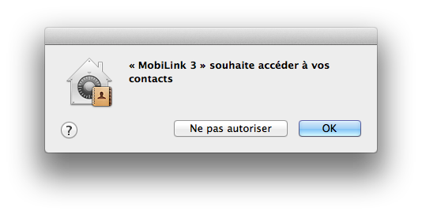

Figure 2: Fenêtre s'affiche au premier lancement de ML3.

Si « Ne pas autoriser » est sélectionné par inadvertance dans le menu contextuel, l'application se ferme quand un lancement tentée. Suivez ces étapes pour résoudre ce problème.

1. Accédez au menu « System Preferences » (Préférences liées au système).

2. Sélectionnez « Security & Privacy » (Sécurité et vie Confidentialité)

3. Cliquez sur l'onglet « Privacy » (Confidentialité)

4. Sélectionnez « Contacts »

5. Cochez la case MobiLink3 - comme indiqué dans la figure 3 ci-dessous

ML3 doit maintenant se comporter normalement lors de son lancement.

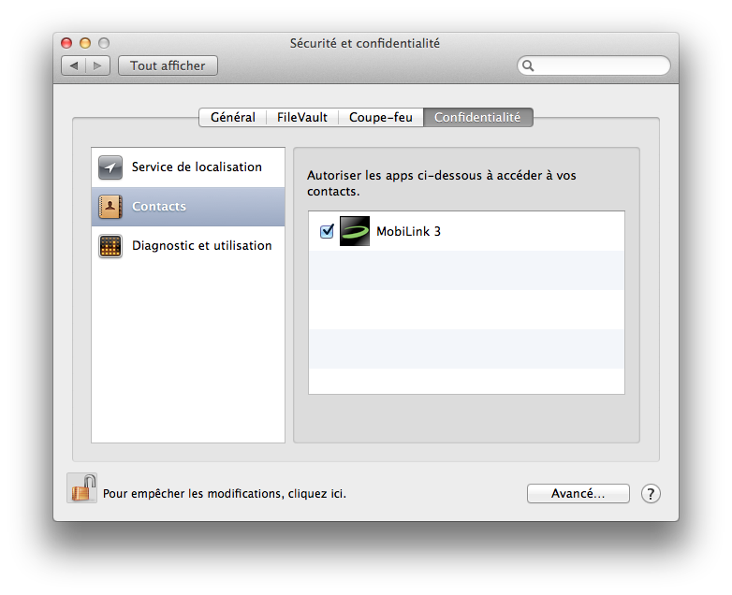

Figure 3: Définition de sécurité pour permettre ML3 accès aux contacts